TP1 Ghostbusters

Programmation en temps réel.

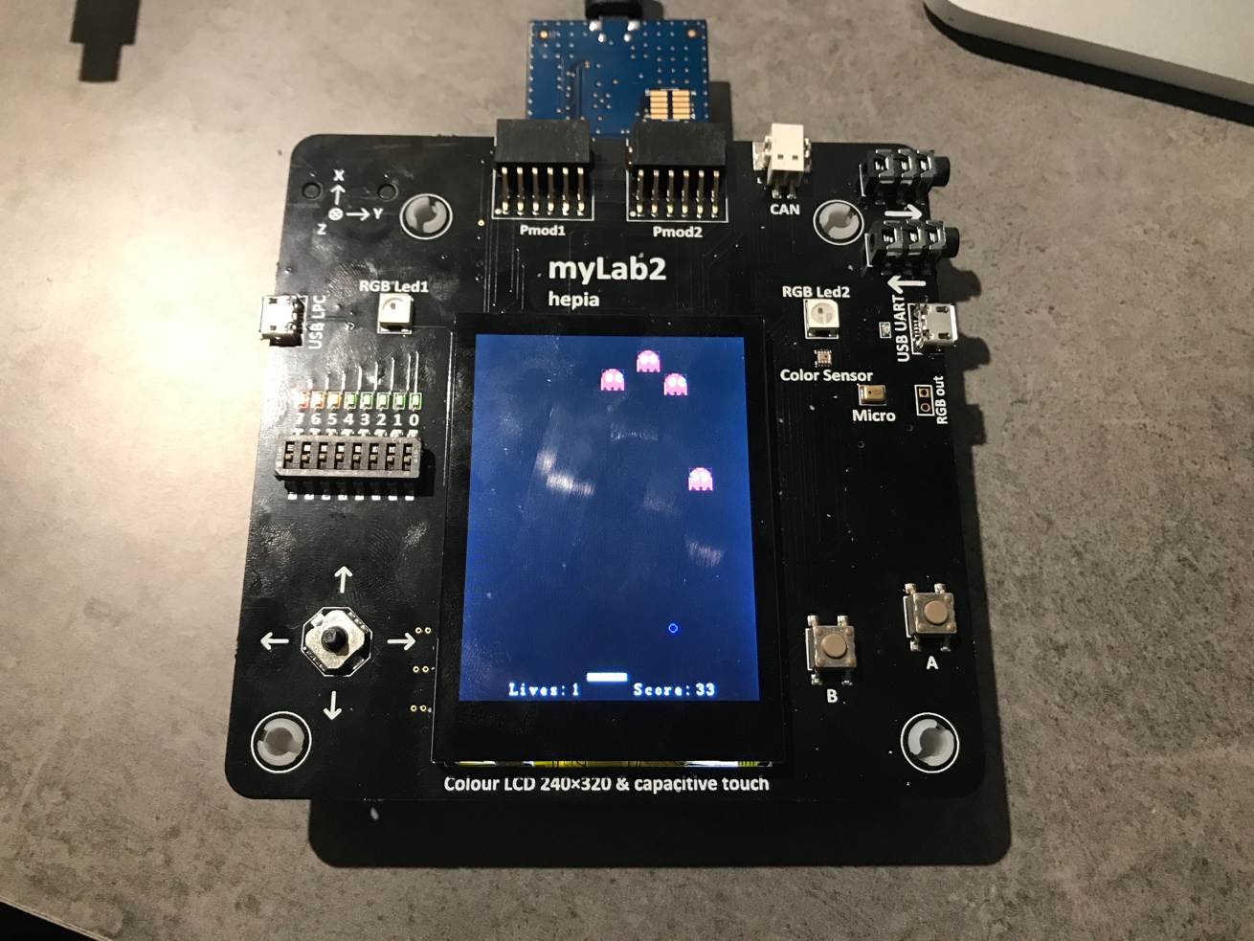

ISELI Cyril RINGOT Gaëtan RODRIGUES Marco

Groupe 7

23 Avril 2017

Table des matières

Interet d’un RTOS pour le projet : 1

Avancement du projet : 1

o Etat général : 1

o Tâche des fantômes : 1

o Tâche de la balle : 1

o Tâche de la raquette : 2

Extrait des traces : 2

Bonus : nombre experimental max de fantomes : 3

## Interet d’un RTOS pour le projet :

Chaque tâche au sein de notre projet doit pouvoir agir sur ses paramètres de façon continue et sans interruption.

De plus, ici nous sommes face au problème principal que le nombre de tâches est bien plus important que le seul processeur disponible. Il faut donc pouvoir faire coexister celles-ci tout en faisant l’impression que chaque tâche correspond à une seule fonction.

Cela permet aussi dans notre cas, d’avoir une écriture des traces qui s’effectue uniquement quand les autres taches n’ont pas besoin du temps processeur.

Enfin, la gestion du temps est un élément clé au sein d’un RTOS et permet donc de respecter les temps demandés dans l’énoncé.

## Avancement du projet :

### Etat général :

Les différentes tâches sont prises en charge par le RTOS de la carte MyLab. Les traces sont réalisées grâce à notre fonction personnelle.

### Tâche des fantômes :

L’animation des fantômes est effectuée au niveau des yeux, cependant celle des pattes elle n’a pas été implantée avec le RTOS.

Les fantômes interagissent correctement avec les bords, ainsi que les autres présents sur l’espace de jeu. De plus, ceux-ci ont une légère surélévation par rapport au niveau de la raquette comme demandé.

Pour se faire, ceux-ci vérifie la collision avec autre fantôme et change sa direction le cas échéant. Puis vérifie la non collision avec une bordure. Enfin, l’effacement du fantôme, suivie du déplacement et de l’affichage du fantôme à lieu. De plus, de façon périodique, la direction du fantôme est changée de façon aléatoire.

### Tâche de la balle :

La balle rebondie bien sur la raquette, et en fonction des fantômes. Celle-ci se place à l’endroit prévu quand le joueur perd celle-ci, et lors de l’atteinte de la fin de la partie (vie = 0) celle-ci ne réapparait pas tant que le joystick n’est pas pressé.

Pour se faire, dans un premier temps, la balle est effacée de la position où elle se trouvait à l’instant t-1, puis une vérification avec la raquette, les fantômes et pour finir les bords. Enfin, l’affichage à sa position pour l’instant t est effectué.

### Tâche de la raquette :

La raquette se déplace bien grâce au joystick, et se trouve au bon endroit.

Pour optimiser l’affichage seulement un rectangle de la taille du déplacement est tracé à l’opposé du déplacement, après vérification du joystick, ainsi que des bords de l’écran.

Le déplacement reste possible même une fois la partie finie.

## Extrait des traces :

Traces : Répartition des tâches

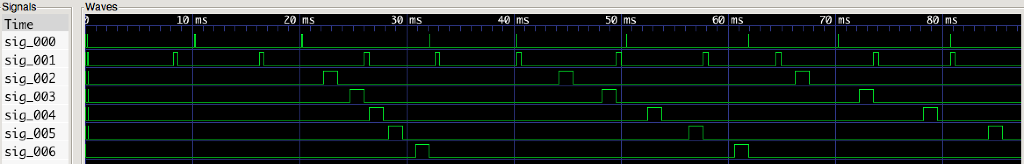Sur les traces ci-dessus, nous pouvons remarquer la répartition des différents signaux :

* Sig 0 : La raquette (déplacement toutes les 10ms)
* Sig 1 : La balle (déplacement toutes les 8ms)
* 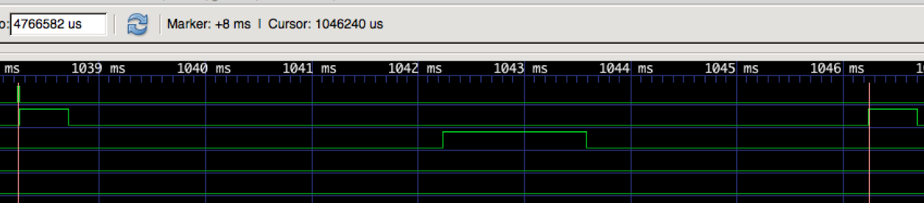Sig 2 à 6 :Les fantômes (déplacement variable).

Traces : Démonstration dérive temporelle

Nous remarquons aussi que la dérive temporelle n’est pas présente au sein de nos traces, la capture d’écran si dessus permettant de contrôler ceci avec le cas de la balle (8ms entre chaque début de traces).

## Bonus : nombre experimental max de fantomes :

Le nombre expérimental de fantômes maximal affichable à l’écran est de 11, en effet dès 12 fantômes, les temps ne sont pas assurés (comme le montre les traces précédentes).